35 vonal 238+05 hm sz teknőhíd felújításhoz:
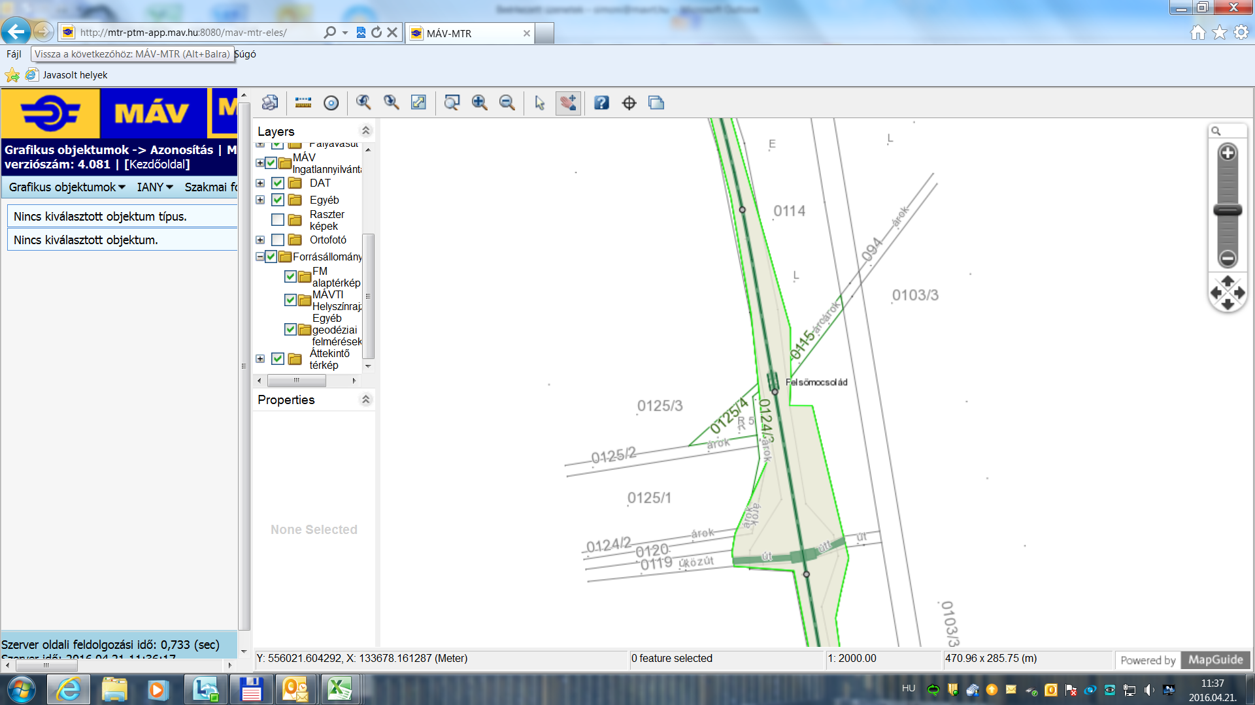

274+96 hm sz boltozat felújításhoz:
